Дорогие родители!
Все ожоги у детей, независимо от их получения, представляют собой травму, характеризующуюся повреждениями кожи и тканей, сильным болевым шоком и стрессом. Статистика неутешительна: 95% ожогов у детей происходят по вине их родителей. Конечно, лучшим вариантом в таких ситуациях было бы недопущение ожога. Но, если инцидент все же произошел и травма получена, следует немедленно начать лечение!
Среди общего числа лиц с ожоговой травмой дети составляют 20–30%; при этом почти половина из них – это дети до 3-х лет. Уровень летальности в связи с ожогами среди детей достигает 2-4%, кроме этого около 35% детей ежегодно остаются инвалидами.
Чтобы несчастный случай не имел тяжелых последствий, родителям важно уметь определять, ожог какой степени получил ребенок, и знать правила оказания первой помощи при ожогах.

Как определить степень ожога?

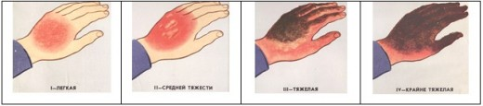

Если при ожоге покраснела кожа, значит, у ребенка ожог первой степени. При таких ожогах ребенок может ощущать боль, появляется чувство жжения, стягивания. Чаще всего ожоги первой степени заживают в течение двух-трех дней. Вторая степень характеризуется появлением на коже волдырей, наполненных прозрачной светлой жидкостью. Пузырьки могут увеличиваться в размере, возможно постепенное появление новых волдырей. Восстановление кожного слоя при ожогах второй степени обычно растягивается на несколько дней, а след от ожога остается на всю жизнь – после заживления кожа на месте повреждения имеет более светлый тон. Термический ожог при контакте с сухим раскаленным предметом проявляется в виде толстой корки, покрывающей обожженный участок – это тоже ожог второй степени. Глубокое поражение кожи, сухожилий, мышечной, иногда даже костной ткани происходит при ожоге третьей степени. На коже появляются крупные пузыри, наполненные желеобразным содержимым с примесью крови. Глубокие ожоги вызывают омертвение клеток кожи, мышц, нейронов в месте поражения – поврежденный участок выглядит как обугленная рана. При ожогах третьей степени может развиться ожоговый шок, причем тяжелое состояние не всегда наступает сразу после ожога – шок может начаться спустя несколько часов. Ожоговый шок проявляется ознобом, может начаться рвота, возможны судороги и потеря сознания.

Когда нужно вызывать «скорую помощь»?
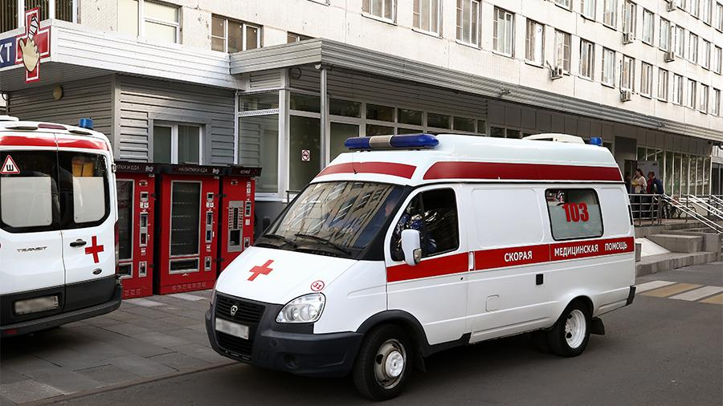
Ожоги первой степени можно вылечить дома, для этого важно иметь в домашней аптечке средства против ожогов. Ожог второй степени более опасен и требует немедленного обращения к врачу. При ожогах третьей и четвертой степени необходимо вызвать «скорую помощь». Попытка самостоятельного лечения глубоких ожогов может иметь тяжелые последствия. Например, после ожогового шока при отсутствии необходимой терапии может развиться ожоговая токсемия – токсические вещества из обожженного участка попадают в кровь и распространяются по всем тканям и органам пострадавшего. У маленьких детей ожоговая болезнь может вызвать острую почечную недостаточность, пневмонию, сепсис, отек легких и головного мозга.

Чего делать нельзя?
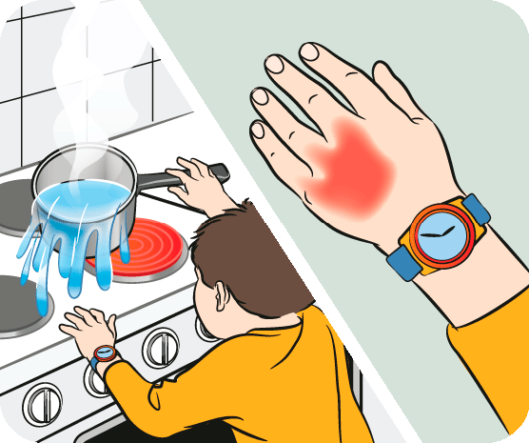
При ожогах второй степени с образованием на коже волдырей ни в коем случае не вскрывайте их самостоятельно – доверьтесь врачу. Если к месту ожога прилипла одежда, не пытайтесь отделить ее от обожженной кожи – вы можете повредить рану и замедлить процесс заживления. Обрежьте ножницами ткань вокруг пораженного участка. Не используйте для обработки раны подсолнечное, оливковое масла, содовый раствор и другие народные средства – они не стерильны и могут вызвать инфицирование раны. Ожоги обрабатывают только специальными аптечными составами. Обработка обожженных участков йодом и другими спиртовыми растворами не только не помогает, но и может ухудшить состояние ребенка. Накладывая на место ожога повязку, вы должны быть уверены, что она стерильна – нестерильную вату, бинты для обработки и перевязки ран использовать нельзя.

Если ребенок обжегся...
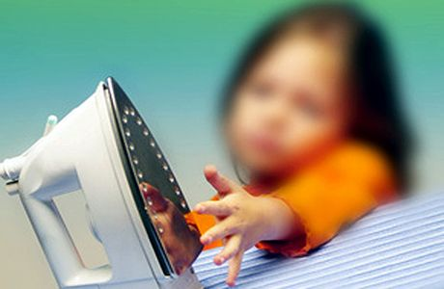
Определите степень ожога. При ожоге первой степени обработайте пораженное место спреем, мазью или кремом от ожогов из домашней аптечки. Затем наложите сухую повязку из стерильного бинта. Хорошо, если средства от ожогов хранятся в холодильнике. При ожоге второй степени освободите место ожога от одежды, накройте пораженный участок стерильным бинтом, смоченным в чистой холодной воде, и доставьте ребенка в поликлинику по месту жительства или травматологический пункт. При ожогах третьей и четвертой степени немедленно вызовите «скорую помощь».

Лечение солнечных ожогов
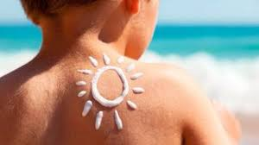
Краснота в месте ожога может проявиться не сразу, поэтому во время пребывания на солнце нужно следить за состоянием ребенка. Вялость, повышенная возбудимость, жалобы на жжение и зуд могут быть признаками солнечного ожога. В этом случае нужно увести ребенка в тень или помещение и действовать в зависимости от степени ожога. При ожогах первой степени обработать поверхность кожи противоожоговым средством, при ожогах второй степени обратиться к врачу. Находясь на солнце, обязательно нужно иметь при себе бутылку с чистой водой. Во время лечения ожогов ребенку необходимо обильное питье – вода, компоты, морсы из натуральных ягод.
Особенности детской анатомии и физиологии таковы, что кожа у детей тоньше и нежнее, чем у взрослых, имеет развитую кровеносную и лимфатическую сеть и, следовательно, обладает большей теплопроводностью. Эта особенность способствует тому, что воздействие химического или физического агента, который у взрослого вызывает лишь поверхностное поражение кожи, у ребенка приводит к глубокому ожогу.
Беспомощность детей во время травмы обусловливает более длительную экспозицию поражающего фактора, что также способствует глубине повреждения тканей. Таким образом, любые ожоги у детей протекают тяжелее, чем у взрослых, поскольку в детском возрасте быстрее наступают расстройства кровообращения, обмена, функционирования жизненно важных органов и систем.
Профилактика ожогов
Основные меры профилактики ожогов любого вида у детей – внимание взрослых и создание безопасных условий пребывания малышей в доме и на улице.
Домашняя аптечка должна содержать специальные средства от ожогов.

ПАМЯТКА ДЛЯ РОДИТЕЛЕЙ

«БЕРЕГИТЕ ДЕТЕЙ ОТ ОЖОГОВ»

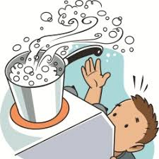

Основные моменты, на которые нужно обращать особое внимание взрослым, так как дети вряд ли способны оценить всю потенциальную опасность той или иной ситуации:
1. Если необходимо переносить в своих руках что-либо горячее из одного помещения в другое, ребенок не должен быть рядом, тем более не надо его нести на своих руках.
2. Нельзя употреблять родителям что-либо горячее (напитки, первые блюда), сидя за столом, если ребенок находится на Ваших коленях. Вы можете нечаянно расплескать горячую жидкость. Кроме того, проследите за тем, чтобы вся посуда с горячими продуктами была отодвинута от края стола.
3. Если Вы работаете над плитой, создавая кулинарные шедевры, ребенок не должен при этом находиться у Вас на руках, во избежание мелких термических ожогов, вызванных попаданием на кожу малыша капель раскаленного масла или пара от горячих блюд.
4. Кастрюли и сковороды должны быть размещены на задних горелках – так ребенок не сможет дотянуться и обжечься об открытый огонь (или вывернуть на себя кастрюлю с кипящей водой). Не оставляйте емкости с горячей жидкостью на полу.
5. Особое внимание следует отвести кранам с водой. Вы должны, в первую очередь, сами взять за привычку открывать первым кран с холодной водой, и лишь потом – с горячей. Также нужно обязательно научить этому и своего ребенка.
6. Глянцевая скатерть очень просто съезжает с поверхности стола, если её хорошенько потянуть. А за ней могут упасть и тарелки, и чашки с горячим наполнением. Поэтому лучше приобретите специальные не скользкие подставки под тарелки, или же салфетки, края которых не свисают со стола.
7. Высокую опасность в себе таит электрочайник, особенно тот, который только что закипел. Поэтому даже если Вы уверены, что сам прибор расположен вне досягаемости ребенка, все же проверьте также и расположение его шнура – не сможет ли малыш потянуть за него и опрокинуть на себя чайник?
8. Учите малыша тому, что на кухне играть нельзя – это место для приготовления и употребления пищи, и точка. И никогда не оставляйте кроху без надзора на кухне.
9. Если у Вас в доме есть какие-то источники открытого огня (камины, газовые плиты, печи), то категорически запрещено оставлять малыша одного без старших в таких потенциально опасных местах. Даже на одну секундочку, даже на мгновение. Лучше заберите его с собой.
10. Обязательно тщательно и далеко прячьте опасные предметы: в частности, это касается спичек и зажигалок, а также горючих и горячих жидкостей.
11. Все предметы, которые имеют накаляющуюся поверхность (утюги и плойки, обогреватели любого вида и прочее) должны быть в недосягаемых для малыша местах. Вы также должны следить за исправностью бытовых электроприборов. Не размещайте обогреватели около детских спальных мест.
12. Особое внимание следует уделять пище, разогретой в микроволновой печи. Обязательно пробуйте еду и питье самостоятельно, чтобы избежать термических ожогов рта у ребенка, если она была разогрета в микроволновой печке, так как обычно она разогревает неравномерно. Поэтому, достав пищу, хорошенько её перемешайте и обязательно попробуйте.
13. При купании ребенка в ванну наливайте сначала прохладную, и только затем горячую воду (чтобы избежать парообразования). Перед погружением ребенка в ванну измерьте температуру воды термометром – оптимальная - 37 градусов.
14. Не следует при первых признаках простуды парить ножки ребёнка в горячей воде. Кожа малышей очень нежная и можно легко получить ожоги.
15. Не позволяйте ребенку играть с петардами, фейерверками, бенгальскими огнями. Не используйте их рядом с детьми.
16. Закрывайте доступные розетки специальными приспособлениями, чтобы Ваш малыш ничего не смог засунуть в них. Электрические шнуры от приборов должны быть в зоне недосягаемости ребёнка - малыш может взять шнур в рот и попытаться перекусить его.
17. Химические ожоги не менее опасны. Они могут быть вызваны агрессивными химическими средствами, применяемыми в быту (чистящие порошки, стиральные порошки, растворители, очистители, жидкости для снятия лака и т.п.) Поэтому они должны быть под замком. Если же ребёнок употребил такое средство, то немедленно вызывайте скорую и обязательно сохраните этикетку с составом употреблённого химиката – это поможет в выборе средств помощи.

Профилактика ожогов у детей дошкольного и младшего школьного возрастам – это прежде всего забота и ответственность взрослых, находящихся рядом. Уважаемые родители, будьте внимательны!
Каждая пятая травма у детей – это ожог. Иногда хватает несколько секунд, чтобы случилось непоправимое, поэтому ребёнок должен находиться под ПОСТОЯННЫМ наблюдением взрослых.

